Cartes d’activités
Le passage du temps
Fiche 36

Saute sur chaque  pied 25 fois  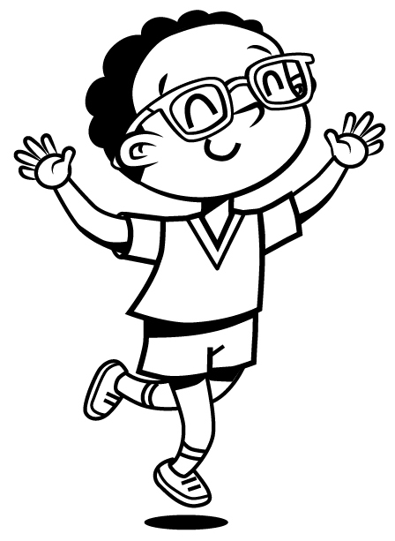 | Compte jusqu’à 100  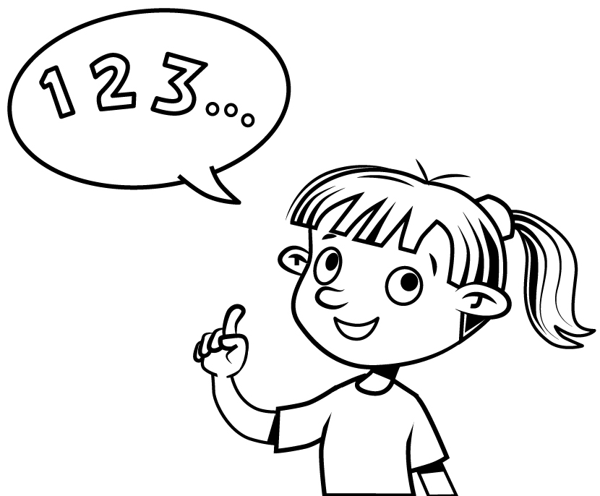
Écris ton nom 10 fois | Trouve une image d’oiseau dans un livre
Touche tes orteils  25 fois  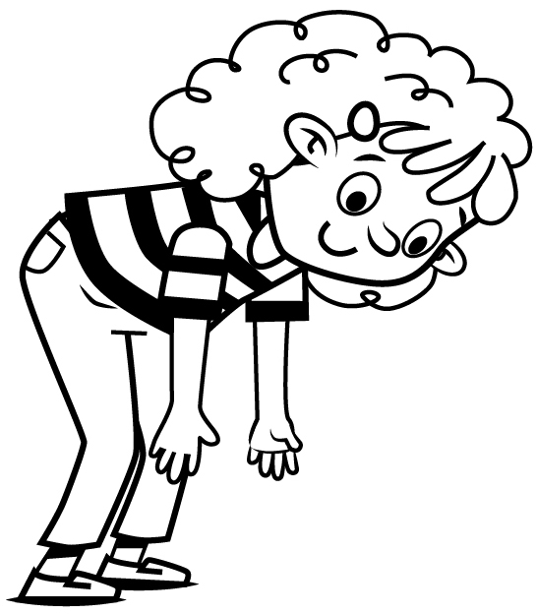 | Construis une tour de  25 cubes emboîtables  